Câu hỏi ôn tập chương 3

1. Đại số quan hệ là gì?

Đại số quan hệ là một tập các phép toán cơ bản trên mô hình quan hệ. Các phép toán này cho phép người dùng xác định yêu cầu truy vấn thông tin dưới dạng biểu thức đại số quan hệ

1. Phép chọn theo điều kiện F là phép toán gì?

Lấy các dòng trong quan hệ input thỏa điều kiện *F* cho trước. Quan hệ kết quả có số cột giống như quan hệ input.Trình bày cú pháp của phép chọn theo điều kiện F

Cú pháp: σF(tên quan hệ)

1. Cho Q(A, B, C, D). Biểu thức điều kiện F nào sai trong các biểu thức dưới đây và tại sao:
2. A = C, D > 50
3. A = C and D > 5
4. A = C ∧ D > 5
5. A = C ; D > 5
6. Cho Q(A, B, C, D). Biểu thức nào đúng sai cú pháp trong các biểu thức đại số quan hệ dưới đây và tại sao:
7. σA=B ∨ D > 5:Q : sai
8. σA=B ∨ D > 5(Q)
9. Cho SV(MaSV, Hoten, Ngaysinh, khoa, DiemTB).

Biểu thức σkhoa = ‘CNTT’ ∧ DiemTB >=8(SV) thực hiện việc gì?

Tìm sinh viên khoa cntt có điểm tb >=8

1. Cho SV(MaSV, Hoten, Ngaysinh, khoa, DiemTB)

Biểu thức σkhoa = ‘CNTT’ ∧ DiemTB >=8(SV) cho kết quả gì?:

Bảng gồm sinh viên khoa cntt có điểm tb >=8

1. Phép chiếu là phép toán gì?

Phép chiếu: Lấy các cột được chiếu trong bảng input. Bảng kết quả có các dòng giống như bảng input nhưng chỉ lấy các dòng khác nhau.

1. Cú pháp của phép chiếu như thế nào?

Cú pháp: πx1,x2,…,xn(R), với xi là các thuộc tính trong quan hệ R.

1. Cho Q(A: string, B: string, C: int, D: int). Biểu thức nào dưới đây sai và tại sao
2. πA ∧ B, C>5(Q)

sai vì phép chiếu kh được sử dụng toán tử logic

1. πA,B,sum(C)(Q)

Sai vì trong sum chỉ được dùng trong phép gộp

1. πA, B, C\* 5(Q)
2. Cho Q(A: string, B: string, C: int, D: int). Biểu thức nào dưới đây sai và tại sao
3. σA,B,D(πA, B, C(Q))

Sai vì điều kiện không có dấu ,

1. σA=B,D >5(πA, B, C(Q))

Sai vì điều kiện không có dấu ,

1. σA=B and D >5(πA, B, C(Q))

Đúng

1. Cho Q(A: string, B: string, C: int, D: int). Biểu thức nào dưới đây sai và tại sao
2. πA, B, CσA=B and D >5(Q)

Sai vì thiếu ngoặc

1. πA, B, C(σA=B and D >5(Q)

Đúng

1. πA and B and C(σA=B and D >5(Q)

Sai phép chiếu kh có toán tử logic như dấu ,

1. Cho Q(A: string, B: string, C: int, D: int). Biểu thức σA=B,D >5πA, B, C(Q) sai vì sao

Thiếu ngoặc, kh dùng dấu , -> sai cú pháp

1. Cho Q(A: string, B: string, C: int, D: int). Biểu thức nào dưới đây thực hiện đúng yêu cầu: Lập 1 danh sách có 3 cột A, B, D và có các dòng thỏa C = D.
2. σC = D(Q)
3. σC = D(πA,C,D(Q))
4. πA,B,D(σC = D(Q))
5. σC = D(πA,B,C,D(Q))
6. Cho Q(A: string, B: string, C: int, D: int). Hãy cho biết phát biểu nào dưới đây sai và tại sao
7. σC = D(πA,B,C,D(Q)) cho kết quả giống như σC = D(Q)

Đúng

1. σC = D(πA,B,C,D(Q)) cho kết quả giống như σC = D(πA,C,D(Q))

Sai, vì kh có cột B

1. σC = D(πA,B,C,D(Q)) cho kết quả giống như πA,B,D(σC = D(Q))

Sai vì thiếu cột C

1. Biểu thức nào dưới đây thực hiện đổi tên quan hệ Q thành R
2. FQ(R)
3. ρR(Q)
4. ρQ(R)
5. FR(Q)
6. Phát biểu nào dưới đây sai
7. Phép đổi tên tạo ra một quan hệ mới với tên mới từ quan hệ input
8. Có thể vừa đổi tên quan hệ vừa đổi tên thuộc tính của quan hệ input
9. Khi thực hiện đổi tên xong ta không còn sử dụng được quan hệ input với tên cũ
10. Cho Q(A, B, C, D) và biểu thức ρR(A, B, E, D)(Q). Phát biểu nào dưới đây đúng
11. Biểu thức thực hiện đổi tên quan hệ Q thành R và giữ nguyên tên thuộc tính
12. Biểu thức thực hiện đổi tên thuộc tính C thành E và giữ nguyên tên quan hệ
13. Biểu thức thực hiện đổi tên quan hệ Q thành R và đổi tên thuộc tính C thành E
14. Hàm gộp bao gồm các hàm nào?

Hàm Min, Max, Sum, Avg, Count

1. Biểu thức nào dưới đây đúng
2. Fham(thuộc\_tính)(Quan hệ)
3. Thuộc\_tính\_gom\_nhómFham(thuộc\_tính)(Quan hệ)
4. Thuộc\_tính\_gom\_nhómFham(thuộc\_tính) as tên\_mới(Quan hệ)
5. Hàm gộp là
6. Hàm nhận vào 1 tập các giá trị và trả về 1 giá trị
7. Hàm nhận vào 1 tập các giá trị và trả về 1 tập các giá trị
8. Hàm nhận vào 1 giá trị và trả về 1 tập các giá trị
9. Hàm nhận vào 1 giá trị và trả về 1 giá trị
10. Phát biểu nào dưới đây đúng
11. Có thể sử dụng nhiều hàm gộp trong 1 biểu thức tính hàm gộp
12. Chỉ đươc phép sử dụng 1 hàm gộp 1 biểu thức tính hàm gộp
13. Không được dùng hàm gộp kết hợp với thuộc tính gom nhóm
14. Cho Q(A: string, B: string, C: int, D: int). Biểu thức AFsum(C) Tong(Q) cho kết quả là gì?

Cho ra 2 cột là cột A và cột tổng

1. Cho Q(A: string, B: string, C: int, D: int). Biểu thức nào dưới đây đúng
2. A,BFsum(A) Tong(Q)
3. A,BFsum(D) Tong1, sum(C)(Q)
4. Fsum(A) Tong(Q)
5. Cả 3 câu trên đều đúng
6. F Trong biểu thức tính hàm gộp được đọc là
7. Upper F
8. Lower F
9. Script F
10. Higher F
11. Cho SV(Hoten: string, Khoa: string, Hocbong: int, DiemTB: int). Biểu thức nào dưới đây thực hiện đếm số SV khoa CNTT
12. σKhoa = ‘CNTT’(KhoaFcount(\*)(SV))
13. Fcount(\*)(σKhoa = ‘CNTT’(SV))
14. σKhoa = ‘CNTT’(KhoaFcount(Hoten)(SV))
15. Cho Q(A: string, B: string, C: int, D: int). Biểu thức nào dưới đây sai và vì sao?
16. σA = ‘a’(Fsum(C)(SV))

Sai, vì không in được cột A ra

1. σA = ‘a’(BFsum(C)(SV))

Sai, vì không in được cột A ra

1. σA = ‘a’(AFsum(C)(SV))

Đúng

1. Biểu thức nào dưới đây thực hiện phép gán trong đại số quan hệ
2. Buf 🡨 σKhoa = ‘CNTT’(KhoaFcount(\*)(SV))
3. Buf 🡪 σKhoa = ‘CNTT’(KhoaFcount(\*)(SV))
4. σKhoa = ‘CNTT’(KhoaFcount(\*)(SV)) 🡪 Buf
5. Buf = σKhoa = ‘CNTT’(KhoaFcount(\*)(SV))
6. Hai quan hệ được nói là thỏa mãn tương thích hội (hay có cùng cấu trúc) nếu thỏa các điều kiện gì?

Số thuộc tính (bậc/cột) của R và S bằng nhau

dom(Ai) = dom(Bi), với 1 ≤ i ≤ n

-> Hai quan hệ có số thuộc tính bằng nhau và các cặp thuộc tính tương ứng trong 2 quan hệ phải có cùng miền giá trị

1. Để thực hiện được phép hội giữa 2 quan hệ thì 2 quan hệ đó phải thỏa mãn điều kiện gì?

2 quan hệ đó phải thỏa tương thích hội

1. Cho Q1(A: int, B: int, C:String) và Q2(A: int, B: int, C:String). Biểu thức nào dưới đây đúng
2. Q1 ∪ Q2
3. πA,B(Q1) ∪ πA,B(Q2)
4. σA = 5(Q1) ∪ Q2
5. Cho SV(Hoten: string, Khoa: string, Hocbong: int, DiemTB: int). Biểu thức   
   σA = 5(Q1) ∪ πA,B Q2. Chỉ ra những chỗ sai của biểu thức trên

Thiếu cặp ngoặc đơn bao Q2

Hai quan hệ kết quả của 2 phép toán chọn và chiếu không tương thích hội

1. Để thực hiện được phép giao giữa 2 quan hệ thì 2 quan hệ đó phải thỏa mãn điều kiện gì?

2 quan hệ đó phải thỏa tương thích hội

1. Cho Q1(A: int, B: int, C:String) và Q2(A: int, B: int, C:String). Biểu thức nào dưới đây đúng
2. σA = 5(Q1) ∩ Q2
3. πA,B(Q1) ∩ πA,B(Q2)
4. σA = 5(Q1) ∪ σC = ‘cc’(Q2)
5. Cho Q1(A: int, B: int, C:String) và Q2(A: int, B: int, C:String). Biểu thức   
   (σA = 5Q1) ∩ πA,B Q2 sai vì sao?

Thiếu cặp ngoặc đơn bao Q2

Hai quan hệ kết quả của 2 phép toán chọn và chiếu không tương thích hội

1. Để thực hiện được phép trừ giữa 2 quan hệ thì 2 quan hệ đó phải thỏa mãn điều kiện gì?

2 quan hệ phải thỏa tương thích hội

1. Cho Q1(A: int, B: int, C:String) và Q2(A: int, B: int, C:String). Chỉ ra biểu thức nào dưới đây đúng, biểu thức nào dưới đây sai? Vì sao?
2. σA = 5(Q1) - Q2
3. πA,B(Q1) - πA,B(Q2)
4. σA = 5(Q1) - σC = ‘cc’(Q2)
5. Cho Q1(A: int, B: int, C:String) và Q2(A: int, B: int, C:String). Biểu thức   
   σA = 5(Q1) – (πA,B Q2) sai vì sao?

Sai thứ nhất là về câu lệnh (πA,B Q2) sai cú pháp sửa lại là πA,B (Q2)

Sai thứ hai là vi phạm tương thích hội vì σA = 5(Q1) tạo thành 3 cột A,B,C với A=5 mà câu lệnh πA,B (Q2) chỉ tạo ra 2 cột A,B nên không thể thực hiện câu lệnh

1. Để thực hiện được phép tích đề-các giữa 2 quan hệ thì 2 quan hệ đó phải thỏa mãn điều kiện gì?

Phép tích đề-các có thể thực hiện với 2 quan hệ bất kỳ

1. Cho Q1(A1, A2, …, An) có k bộ và Q2(B1, B2, …, Bm) có *l* bộ. Q1 x Q2 cho kết quả là một quan hệ mới
2. Q(A1, A2, …, An, B1, B2, …, Bm) có *k* \* *l* bộ
3. Q(A1, A2, …, An, B1, B2, …, Bm) có *k* + *l* bộ
4. Q(A1, A2, …, An) có *k* + *l* bộ
5. Q(B1, B2, …, Bm) có *k* \* *l* bộ
6. Cho Q1(A: int, B: int, C:String) và Q2(A: int, B: int, C:String). Biểu thức nào dưới đây đúng, biểu thức nào dưới đây sai? Vì sao?
7. σA = 5(Q1) x Q2
8. πA,B(Q1) x πA,B(Q2)
9. σA = 5(Q1) x σC = ‘cc’(Q2)

Đúng hết

1. Cho Q1(A: int, B: int, C:String) và Q2(A: int, B: int, C:String). Biểu thức   
   σ(A = 5)Q1 x (πA,B Q2) sai vì sao?

Sai là về câu lệnh (πA,B Q2) sai cú pháp sửa lại là πA,B (Q2) và Q1 thiếu dấu ngoặc đơn

1. Cho SV(MaSV, Hoten, Ngaysinh) và Dangky(MaSV, Hoten, MaMH). Biểu thức nào dưới đây cho kết quả là danh sách SV chưa đăng ký môn học.
2. πMaSV, Hoten (SV – Dangky)
3. πMaSV, Hoten (SV) – πMaSV, Hoten (Dangky)
4. πMaSV, Hoten (SV) ∩ πMaSV, Hoten (Dangky)
5. πMaSV, Hoten (SV) ∪ πMaSV, Hoten (Dangky)
6. Cho Q1(A, B, C) và Q2(A, B, D). Biểu thức nào dưới đây cho kết quả giống với kết quả của biểu thức πA, B(Q1) – (πA, B(Q1) ∩ πA, B(Q2)).
7. πA, B(Q1) - πA, B(Q2)
8. πA, B(Q1) ∩ (πA, B(Q1) - πA, B(Q2))
9. Cho R(A1, A2, ..., An), S(B1, B2, ..., Bm). Phát biểu nào dưới đây đúng
10. Phép kết R và S theo điều kiện θ được viết theo cú pháp: R |X|θ S
11. Điều kiện trong phép kết R và S theo điều kiện θ có dạng R.A θ S.B với θ là toán tử so sánh trong đó R.A và S.B phải có cùng miền giá trị.
12. Thực hiện phép kết theo điều kiện θ giữa 2 quan hệ Q1 và Q2 tương đương với
13. Thực hiện phép tích đề-các giữa Q1 và Q2, sau đó thực hiện phép chọn theo điều kiện θ trong quan hệ kết quả ở bước trước
14. Thực hiện phép chọn theo điều kiện θ trong Q1 và Q2, sau đó thực hiện phép tích đề-các
15. Cho Q1(A, B, C) và Q2(A, E, D). Biểu thức nào dưới đây tương đương với biểu thức  
     Q1 |X|Q1.A > Q2.A Q2. Giải thích.
16. σ Q1.A > Q2.A (Q1 x Q2)
17. σ Q1.A > Q2.A (Q1 ∪ Q2)
18. σ Q1.A > Q2.A (Q1 ∩ Q2)
19. Cho Q1(A, B, C) và Q2(A, E, D). Biểu thức nào dưới đây tương đương với biểu thức  
     Q1 |X|Q1.A > Q2.A Q2. Giải thích.
20. σ Q1.A > Q2.A (Q1) x σ Q1.A > Q2.A (Q2)
21. σ Q1.A > Q2.A (Q1) ∪ σ Q1.A > Q2.A (Q2)
22. σ Q1.A > Q2.A (Q1) ∩ σ Q1.A > Q2.A (Q2)
23. Cả 3 sai
24. Cho Q1(A, B, C) và Q2(A, E, D). Biểu thức σ Q1.A > Q2.A Q1 x σ(Q1.A > Q2.A Q2) sai vì sao?

Sai điều kiện phép chiếu thứ 2

1. Cho Q1(A: int, B: int, C: int) và Q2(A: int, E: int, D: int).   
   Hãy cho biết thứ tự thực hiện các phép tính trong biểu thức σ Q1.A > Q2.A (Q1 x σ Q2.E = 5(Q2))

Đầu tiên là phép chọn ở bảng Q2 với điều kiện Q2.E = 5, ta dc bảng gồm 3 cột A,E,D. Sau đó dùng tích đề cạc ta dc bảng có 6 cột Q1. A,Q2.A,B,C,D,E. Cuối cùng t dùng phép chiếu vào bảng với điều kiện Q1.A > Q2.A

1. Cho Q1(A, B, C) và Q2(A, E, D). Biểu thức Q1 |X|Q1.A > Q2.A Q2 cho kết quả là gì?

Kết quả là 1 bảng gồm 6 cột gồm Q1.A, Q2.A,B,C,D,E với điều kiện Q1.A>Q2.A

1. Phát biểu nào dưới đây đúng
2. Phép kết tự nhiên trong đại số quan hệ là trường hợp đặc biệt của phép kết theo điều kiện θ
3. Điều kiện của phép kết tự nhiên là phép so sánh bằng trên các thuộc tính giống nhau trong 2 quan hệ muốn kết
4. Kết quả của phép kết tự nhiên trong đại số quan hệ sẽ bỏ bớt các thuộc tính giống nhau.
5. Cho Q1(A, B, C) và Q2(A, E, D). Biểu thức nào dưới đây cho kết quả giống như kết quả của biểu thức Q1 |X| Q2. Giải thích.
6. Q1 |X|Q1.A = Q2.A Q2
7. πQ1.A,B,C,E,D(Q1 |X|Q1.A = Q2.A Q2)
8. Cho Q1(A, B) và Q2(C, E, D). Giả sử A và C có cùng miền giá trị. Biểu thức nào dưới đây đúng/ sai? Vì sao?
9. Q1 |X| Q2
10. Q1 |X|A=C Q2
11. Cho Q1(A, B, C) và Q2(A, B, D). Biểu thức nào dưới đây đúng/ sai. Vì sao?
12. Q1 |X| Q2
13. Q1 |X|Q1.A > Q2. A Q2
14. Cho Q1(A, B, C) và Q2(A, B, D). Biểu thức nào dưới đây cho kết quả giống như kết quả của biểu thức Q1 |X| Q2. Giải thích.
15. Q1 |X|θ Q2, với θ: Q1.A=Q2.A ∧ Q1.B = Q2.B
16. πA,B,C,D(Q1 |X|θ Q2), với θ: Q1.A=Q2.A ∧ Q1.B = Q2.B
17. Cho Q1(A, B) và Q2(D, E), Q3(B, D). Biểu thức nào dưới đây đúng/ sai. Vì sao?
18. Q1 |X| Q2 |X| Q3

Sai

1. Q1 |X| (Q2 |X| Q3)

Đúng

1. Cho Q1(A: int, B: string, C: int) và Q2(A:int, B: string, D:int) và biểu thức  
    BFcount(A) as M(Q1) |X| Q2. Hãy cho biết phát biểu nào dưới đây là đúng/ sai. Vì sao?
2. Biểu thức trên sai vì A có kiểu int không dùng với hàm count() được
3. Biểu thức trên sai vì không thực hiện phép |X| được
4. Biểu thức trên thực hiện phép kết tự nhiên trên 2 thuộc tính A và B trong Q1 và Q2

Cả 3 phát biểu trên đều sai

1. Cho SV(MaSV: string, Hoten: string, ĐiemTB: int) và DKY(MaSV:string, MaMH: string). Biểu thức nào dưới đây thực hiện đếm số môn học SV tên ‘Nguyen Van A’ đã đăng ký.
2. σHoten=’NguyenVan A’(MaSVFcount(MaMH) as SL(DKY) |X| SV)
3. MaSVFcount(MaMH) as SL(DKY) |X| σHoten=’NguyenVan A’ (SV)
4. MaSVFcount(MaMH) as SL(DKY) |X| πMaSV(σHoten=’NguyenVan A’ (SV))

Cả 3 đều đúng

1. Cho Monhoc(MaMH: string, TenMH, SoTC) và Kqua(MaSV:string, MaMH:string, DiemMH:). Biểu thức nào dưới đây thực hiện tính tổng số tín chỉ mỗi SV tích lũy được (chỉ tính các môn có điểm >= 5)? Giải thích?
2. σDiemMH >= 5(MaSVFsum(SoTC) as Tong(Monhoc) |X| Kqua)
3. MaSVFsum(SoTC) as Tong(Monhoc) |X| σDiemMH >= 5(Kqua)
4. σDiemMH >= 5(MaSVFsum(SoTC) as Tong(Monhoc |X| Kqua)
5. MaSVFsum(SoTC) as Tong(Monhoc |X| σDiemMH >= 5(Kqua))
6. Phát biểu nào dưới đây đúng
7. Phép kết ngoài có 3 loại là kết ngoài bên trái, kết ngoài bên phải và kết ngoài đầy đủ
8. Kết quả của phép kết ngoài là một quan hệ mới có số thuộc tính tương tự như kết quả của phép kết nội
9. Số bộ trong quan hệ kết quả của phép kết ngoài ⊇ số bộ trong quan hệ kết quả của phép kết nội

Cả 3 đều đúng

1. Cho Q1(A, B, C) và Q2(A, D, E). Biểu thức Q1 9900012720003F87_11_ Q2 sẽ cho kết quả là một quan hệ mới có số bộ:
2. Tương tự như số bộ trong quan hệ kết quả của Q1 |X| Q2
3. Bao gồm các bộ của Q1 |X| Q2 và các bộ của Q1 không kết được với Q2, các thuộc tính thuộc Q2 trong các bộ này được gán giá trị null
4. Bao gồm tất cả các bộ của Q1và các thuộc tính thuộc Q2 trong các bộ này được gán giá trị null
5. Cả 3 câu trên đều đúng
6. Cho Q1(A, B, C) và Q2(A, D, E). Biểu thức Q1 9900012720003F87_11_ Q2 sẽ cho kết quả là một quan hệ mới có các thuộc tính nào?

Gôm các thuộc tính A,B,C,D,E

1. Cho Q1(A, B, C) và Q2(A, D, E). Biểu thức Q1 9900012820003F87_11_ Q2 sẽ cho kết quả là một quan hệ mới có các bộ như thế nào?

Bao gồm các bộ của Q1|X|Q2 và các bộ của Q2 không kết dc Q1, các thuộc tính thuộc Q1 trong các bộ này sẽ gán giá trị null

1. Cho Q1(A, B, C) và Q2(A, D, E). Biểu thức Q1 9900012820003F87_11_ Q2 sẽ cho kết quả là một quan hệ mới có các thuộc tính nào?

Gôm các thuộc tính A,B,C,D,E

1. Cho Q1(A, B, C) và Q2(A, D, E). Biểu thức Q1 Q2 sẽ cho kết quả là một quan hệ mới có các bộ như thế nào?



1. Cho Q1(A, B, C) và Q2(A, D, E). Biểu thức Q1 Q2 sẽ cho kết quả là một quan hệ mới có các thuộc tính:



1. Q1.A, B, C, Q2.A, D, E
2. Q1.A, Q1.B, Q1.C, Q2.A, Q2.D, Q2.E
3. A, B, C, D, E
4. Cả 3 câu trên đều sai
5. Cho Q1(A, B, C) và Q2(A, D, E). Biểu thức Q1 |X| Q2 sẽ cho kết quả là một quan hệ mới gồm các thuộc tính nào?:

Gồm A,B,C,D,E

1. Cho Q1(A: int, B: int, C:string) và Q2(A:int, D:int, E: int). Biểu thức Q1 |X|Q1.A > Q2.A Q2 sẽ cho kết quả là một quan hệ mới có các thuộc tính nào?

Gồm Q1.A, Q2.A,B,C,D,E

1. Cho Q1(A: int, B: int, C:string) và Q2(A:int, D:int, E: int). Biểu thức Q1 |X| Q2 sẽ cho kết quả là một quan hệ mới có bộ thỏa điều kiện gì?

Phải có ít nhất một cặp thuộc tính trùng tên tương ứng trong hai quan hệ và điều kiện kết là phép so sánh bằng thỏa trên tất cả các cặp thuộc tính trùng tên đó

1. Cho SV(MaSV, Hoten) và Dangky(MASV, MaMH).   
   Biểu thức πMaSV(σMaMH = null(SV 9900012720003F87_11_ Dangky)) cho kết quả tương đương với kết quả của biểu thức:
2. πMaSV(SV) - πMaSV(SV)
3. πMaSV(σMaMH = null(πMaSV(SV) 9900012720003F87_11_ Dangky))

BÀI TẬP CHƯƠNG 3 + CHƯƠNG 4

Bài 1: Cho lược đồ CSDL của một công ty như sau:

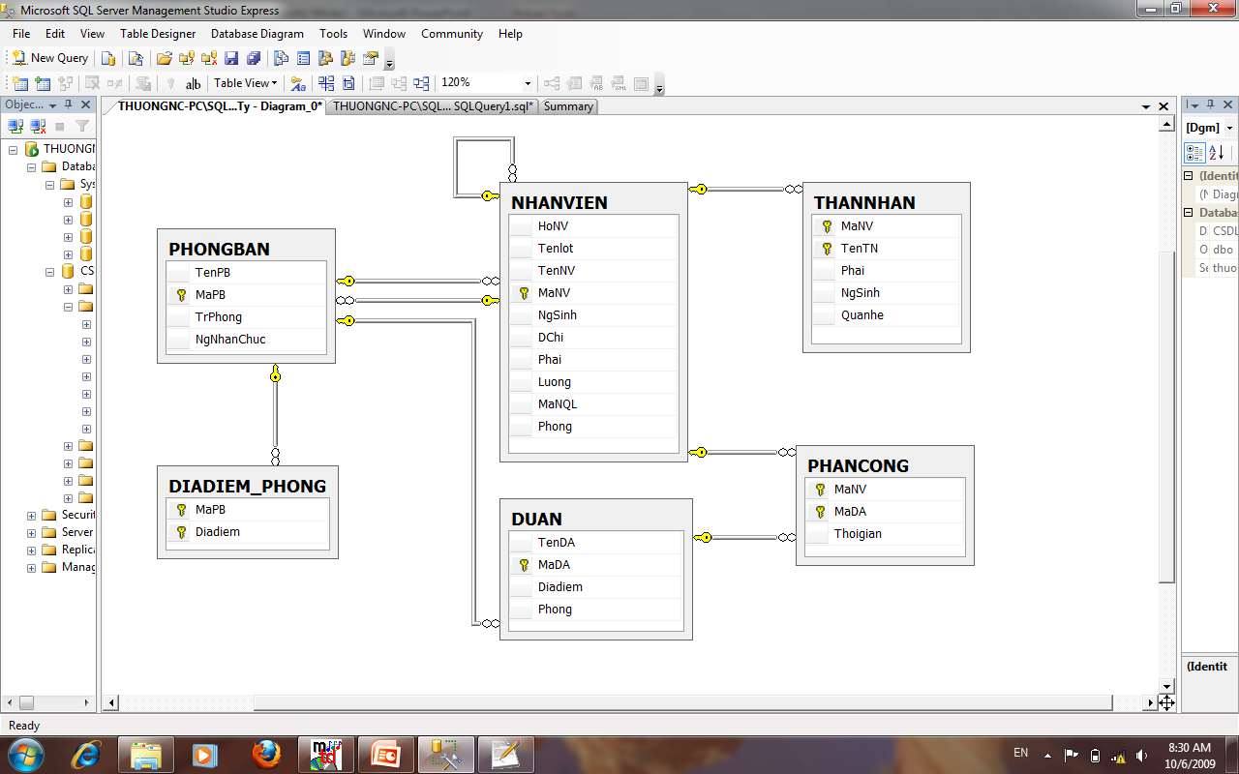

Ví dụ một thể hiện của CSDL trên

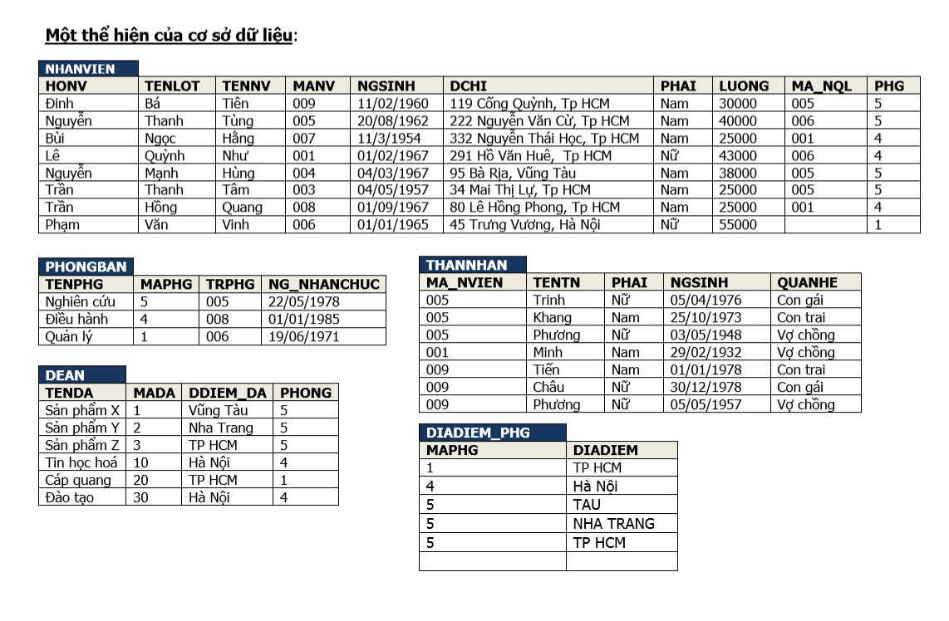

Hãy viết biểu thức đại số quan hệ thực hiện những yêu cầu sau:

1. Hãy cho biết tên các dự án mà nhân viên có mã ‘NV01’ tham gia

ΠTENDA(σMaNV=NV01 (PHANCONG|X| DUAN))

1. Tính tổng thời gian tham gia các dự án của mỗi nhân viên

MaNVFsum(ThoiGian) as TongTG(PHANCONG)

1. Cho biết họ tên các nhân viên chưa tham gia dự án nào

ΠHoNV,TenLot,TenNV(σTongTG=null(NHANVIEN|X|(MaNVFsum(ThoiGian)asTongTG(PHANCONG))))

1. Tìm ngày sinh và địa chỉ của nhân viên “Nguyễn Bảo Hùng”

ΠNGSINH,DCHI(σHoNV = ‘Nguyễn’^TenLot = ‘Bảo’^TenNV= ‘Hùng’(NHANVIEN))

1. Tìm tên và địa chỉ của các nhân viên làm việc cho phòng “Nghiên cứu”

ΠTenNV,DCHI(σTENPB = ‘Nghiên cứu’(PHONGBAN)|X|NHANVIEN)

1. Với mỗi dự án được triển khai ở Gò Vấp, cho biết mã dự án, mã phòng quản lý và họ tên, ngày sinh trưởng phòng của phòng đó

TRUONGPHONG<ΠHoNV,TenNV,MaPB,MaNV,NgSInh(σMaNV=TRPHG(PHONGBAN X NHANVIEN))

ΠMaDA,HoNV,TenLot,TenNV,MaPB,NgSinh(σDiaDiem=‘GòVấp’(σMaPB=Phong(DUAN X TRUONGPHONG)))

ΠMaDA,MaPB, Họ tên (σdiadiem = ‘gò vấp’  (PB |X|trphong = MaNV NV |X| MaPB = phong DUAN))

ΠMaDA,MaPB, Họ tên ((σdiadiem = ‘gò vấp’  (Duan)|X|MaPB = Phong NV |X|truongPhong = MaNV PB)

1. Với mỗi nhân viên, cho biết họ tên nhân viên và họ tên của người quản lý nhân viên đó

ΠNV.Họ, NV.TenLot, NV.Ten, QL.Họ, QL.TenLot, QL.Tên  (NHANVIEN |X|B ρQuanLi(NHANVIEN))

B:NV.MaNV = QuanLi.MaQL

1. Cho biết mã nhân viên, họ và tên của các nhân viên của phòng “Nghiên cứu” có mức lương từ 30000 đến 50000

ΠMaNV, HojNV, TenLot, TenNV (σLương >= 30000 ^ Lương <= 50000(NHANVIEN X σTenPB = ‘Nghiên cứu’ (PB))

1. Cho biết mã nhân viên, họ tên nhân viên và mã dự án, tên dự án của các dự án mà họ tham gia

ΠMaNV, HoNV, TenLot, TenNV, TenDA, MaDA (NHANVIEN |X| DUAN)

1. Cho biết mã nhân viên, họ tên của những người không có người quản lý

Cách 1:

ΠA((NHANVIEN |X| ρQuanLi(NHANVIEN))-(NHANVIEN |X|B ρQuanLi(NHANVIEN)))

A:NV.Họ, NV.TenLot, NV.Ten, QL.Họ, QL.TenLot, QL.Tên

B:NV.MaNV = QuanLi.MaQL

Cách 2:

(NHANVIEN |X|

1. Cho biết họ tên của các trưởng phòng có thân nhân

ΠA ((NHANVIEN |X|MaNV = TrPhong (PHONGBAN |X|TrPhong = MaNV THANNHAN)))

A: HoNV, TenLot, TenNV

1. Tính tổng lương nhân viên, lương cao nhất, lương thấp nhất và mức lương trung bình

Fsum(NhanVien), max(Lương), min(Lương), avg(Lương)(NHANVIEN)

1. Cho biết tổng số nhân viên và mức lương trung bình của phòng “Nghiên cứu”

Fcount(MaNV), avg(Lương)(σMaPB = Phong(σTenPB = ‘Nghiên cứu’(PHONGBAN) X NHANVIEN))

1. Với mỗi phòng, cho biết mã phòng, số lượng nhân viên và mức lương trung bình

MaPB Fcount(MaNV), avg(Lương) (σA(PHONGBAN X NHANVIEN))

A: MaPB = Phong

1. Với mỗi dự án, cho biết mã dự án, tên dự án và tổng số nhân viên tham gia

MaDA,TenDAFcount(MaNV)(NHANVIEN |X| DUAN)

1. Với mỗi dự án có nhiều hơn 2 nhân viên tham gia, cho biết mã dự án, tên dự án và số lượng nhân viên tham gia

σSoLuong>2 (MaDA,TenDAFcount(MaNV) as SoLuong(NHANVIEN |X| DUAN))

1. Với mỗi dự án, cho biết mã số dự án, tên dự án và số lượng nhân viên phòng số 5 tham gia

MaDA,TenDAFcount(MaNV) (σPhong = 5(NHANVIEN) |X| PHANCONG)

1. Với mỗi phòng có nhiều hơn 2 nhân viên, cho biết mã phòng và **số lượng** nhân viên có lương lớn hơn 25000

σNV>2(MaPBFcount(MaNV) as SoLuong(σMaPB = Phong ^ Luong > 25000(NHANVIEN X PHONGBAN)))

PhongFcount(MaNV)(σLương>25000((σNV>2(PhongFcount(MaNV) as NV  (NHANVIEN)) |X| PHONGBAN))

1. Với mỗi phòng có mức lương trung bình lớn hơn 30000, cho biết mã phòng, tên phòng, số lượng nhân viên của phòng đó

σavg>30000(MaPb, TenPBFavg(Luong),count(MNV)(σMaPB = Phong(NHANVIEN X PHONGBAN)))

1. Với mỗi phòng có mức lương trung bình lớn hơn 30000, cho biết mã phòng, tên phòng, số lượng nhân viên **nam** của phòng đó

σavg>30000(MaPb, TenPBFavg(Luong),count(MaNV)(σX (NHANVIEN X PHONGBAN)))

X:MaPB = Phong ^ Phai = ‘Nam’

Bài 2: Cho lược đồ CSDL của một thư viện như sau:

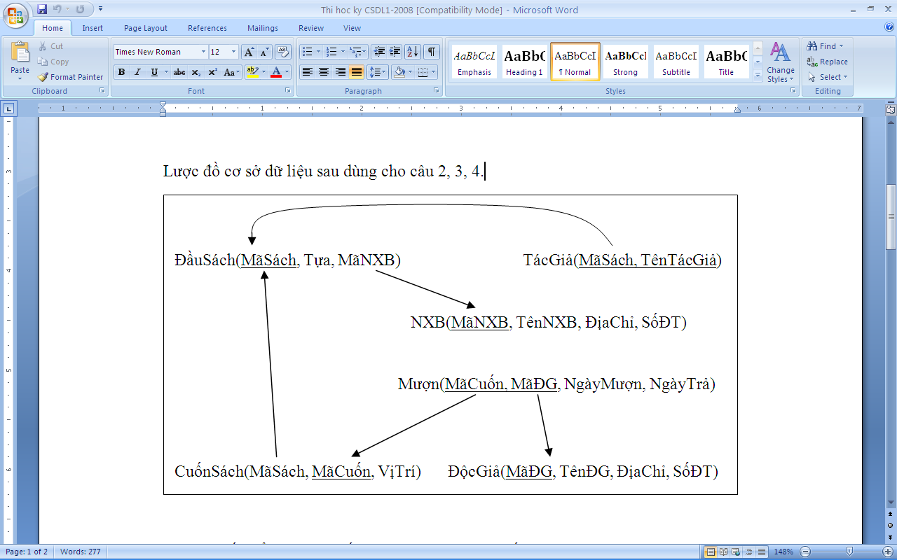

Hãy viết biểu thức đại số quan hệ thực hiện các yêu cầu sau:

1. Cho biết Địa chỉ và số điện thoại của Nhà xuất bản “Addison Wesley”

ΠDiaChi, SốDT(σTênNXB = ‘Addison Wesley’(NXB))

1. Cho biết mã sách và Tựa sách của những cuốn sách được xuất bản bởi nhà xuất bản “Addison Wesley”

ΠMaSach, Tựa(σ­TenNXB = ‘Addison Wesley’(NXB) |X| ĐauSach)

1. Cho biết mã sách và Tựa sách của những cuốn sách có tác giả là “Hemingway”

ΠMaSach, Tựa(σTenTacGia = ‘Hemingway’(TacGia) |X| ĐauSach)

1. Với mỗi đầu sách, cho biết tựa và số lượng cuốn sách mà thư viện đang sở hữu

MaSach, TuaSachFcount(MaCuon) (CuonSach |X| DauSach)

1. Với mỗi độc giả, hãy cho biết Tên, địa chỉ và số lượng cuốn sách mà người đó đã mượn

TenDG, DiaChiFcount(MaCuon)(DocGia |X| Mượn)

1. Cho biết mã cuốn, tựa sách và vị trí của những cuốn sách được xuất bản bởi nhà xuất bản “Addison Wesley”

ΠMaCuon, Tua, ViTri((σTenNXB = ‘Addison Wesley’(NXB) |X| DAUSACH) |X| CUONSACH)

1. Với mỗi đầu sách, hãy cho biết Tên nhà xuất bản và số lượng tác giả

MaNXB,TenNXB FCount(TenTacGia)(ΠMaNXB,TenNXB,MaSach(NXB |X| DauSach) |X| TacGia)

1. Hãy cho biết Tên, địa chỉ, số điện thoại của những độc giả đã mượn từ 5 cuốn sách trở lên

σCuon >=5(Ten,DiaChi,SoDienThoaiFcount(MaCuon) as Cuon(DocGia |X| Muon))

1. Cho biết mã NXB, tên NXB và số lượng đầu sách của NXB đó trong CSDL

MaNXb,tenNXBFCount(MaSach)(ΠMaNXB,TenNXB(NXB) |X| DauSach)

1. Cho biết mã NXB, tên NXB và địa chỉ của những NXB có từ 100 đầu sách trở lên

σSoSach>=100(MaNXB,tenNXB, DiaChiFCount(MaSach) as SoSach( NXB |X| DauSach))

1. Cho biết mã NXB, tên NXB, và số lượng tác giả đã hợp tác với NXB đó

SACH<--ΠMaNXB,TenNXB,MaSach(NXB |X| DAUSACH)

MaNXB,TenNXBFcount(TacGia)(SACH |X| TACGIA)

1. Tựa và số lượng tác giả của những cuốn sách có tác giả là “Hemingway” mà độc giả “Nguyễn Văn A” đã từng mượn

Q1<-σTenTacGia = ‘Hemingway’(TacGia)) |X| DauSach

Q2<- πMaSach(σTenDG= ‘Nguyen Van A’(DocGia) |X| Muon |X| CuonSach)

TuaFcount(MaSach)(Q1 |X| Q2)

**Bài** **tập 3.**

Cho CSDL gồm các quan hệ sau :

NV( MSNV , TEN , MSCOQUAN , CONGVIEC , LUONG)

COQUAN( MSCOQUAN , TENCOQUAN , DIACHI)

Biểu diễn bằng ngôn ngữ SQL và đại số quan hệ các yêu cầu sau :

1. Tìm tên những nhân viên ở cơ quan có mã số là 50

ΠTEN(σMSCOQUAN = 50 ( NV)

1. Tìm mã số tất cả các cơ quan từ quan hệ NV

ΠMSCOQUAN(NV)

1. Tìm tên các nhân viên ở cơ quan có mã số là 15,20,25

ΠTEN(σMSCOQUAN = 15 OR MSCOQUAN = 20 OR MSCOQUAN = 25(NV))

1. Tìm tên những người làm việc ở Đồ Sơn

ΠTen(σDIACHI = ‘Đồ Sơn’(COQUAN) |X| NV)

**Bài tập 4:**

Cho một lược đồ CSDL dùng để quản lý hoạt động sửa chữa và bảo trì xe của một ga ra như sau:

* **THO**(MaTho, TenTho, Nhom, NhomTruong)

Tân từ:

Mỗi người thợ đều có một mã so (MaTho) để nhận diện, một tên (TenTho) và chỉ thuộc một nhóm. Nhóm trưởng của mỗi nhóm là một trong những người thợ của nhóm đó.

MGT(MaTho) = MGT(NhomTruong)

* **CONGVIEC**(MaCV, NoiDungCV)

Tân từ:

Dịch vụ sửa xe được chia thành nhiều công việc để dễ dàng tính toán chi phí với khách hàng. Mỗi công việc đều có một mã (MaCV) và thuộc tính “NoiDungCV” mô tả nội dung của công việc.

* **HOPDONG**(SoHD, NgayHD, MaKH, SoXe, TriGiaHD,

NgayGiaoDK, NgayNgThu)

Tân từ:

Mỗi hợp đồng sửa chữa đều có một mã số phân biệt. NgayHD là ngày ký hợp đồng sửa xe với khách hàng là chủ xe (MaKH). SoXe là số đăng bộ của xe đem đến sửa. Một khách hàng có thể ký nhiều hợp đồng sửa chữa nhiều xe khác nhau hoặc sửa chữa nhiều lần cho cùng một xe nhung trong cung một ngày, những công việc sửa chữa cho một xe chỉ ký hợp đồng một lần. TriGiaHD là tổng trị giá của hóa đơn. NgayGiaoDK là ngày dự kiến phải giao xe cho khách. NgayNgThu là ngày nghiệm thu thật sự sau khi đã sửa chữa xong để thanh lý hợp đồng.

* **KHACHHANG**(MaKH, TenKH, DiaChi, DienThoai)

Tân từ:

Mỗi khách hàng có một MAKH để phân biệt, một tên (TenKH), một địa chỉ (DiaChi) và một số điện thoại để theo dõi công nợ.

* **CHITIET\_HD**(SoHD, MaCV, TriGiaCV, MaTho, KhoanTHo)

Tân từ:

Mỗi hợp đồng sửa xe có thể gồm nhiều công việc, MaCV là mã số của từng công việc, TriGiaCV là chi phí của công việc đã tính toán với khách. Mỗi công việc của hợp đồng được giao cho một người thợ (MaTho) phụ trách. Một người thợ có thể được giao một hoặc nhiều công việc của một hay nhiều hợp đồng khác nhau. KhoanTho là số tiền giao khoán cho người thợ ve công việc sửa chữa tương ứng.

* PHIEUTHU(SoPT, NgaylapPT, SoHD, MaKH, HoTen, SoTienThu)

Tân từ:

Khách hàng (MaKH) có thể thanh toán tiền của một hợp đồng (SoHD) làm nhiều lần trước hoặc sau khi nghiệm thu (trong cùng một ngày hoặc khác ngày). Mỗi lần thanh toán đều có số phiếu thu (SoPT) để phân biệt, NgayLapPT là ngày lập phiếu thu. SoTienThu là số tiền thanh toán của lần thu đó. HoTen là ho tên của người mang tiền đến thanh toán (có thể khác với người đứng ra ký hợp đồng).

Yêu cầu:

* Xác định các khóa trong các lược đồ quan hệ trên.

|  |  |  |
| --- | --- | --- |
| BẢNG | KHÓA CHÍNH | KHÓA NGOẠI |
| THO | MaTho | MaTho |
| CONGVIEC | MaCV |  |
| HOPDONG | SoHD | MaKH |
| KHACHHANG | MaKH |  |
| CHITIET\_HD | SoHD  MaCV  MaTho | SoHD  MaCV  MaTho |
| PHIEUTHU | SoPT | SoHD  MaKH |

* Phát biểu các RBTV có trong lược đồ CSDL
  1. Thực hiện các yêu cầu sau bằng ngôn ngữ SQL:
  2. Cho biết danh sách các người thợ hiện không tham gia vào một hợp đồng sửa chữa nào.

ΠMaTho,TenTho(σSoH=null (THO kết trái CHITIET\_HD))

* 1. Cho biết danh sách những hợp đồng đã thanh lý nhưng chưa được thanh toán tiền đầy đủ.

ΠSoHD, NgayHD, MaKH, SoXe, TrGiaHD, NgayGiaoDK, NgayNgThu(σSoPT=null(THO kết trái CHITIET\_HD))

* 1. Cho biết danh sách những hợp đồng cần phải hoàn tất trước ngày 31/12/2002

σNgayGiaoDK < 31 (HOPDONG)

* 1. Cho biết người thợ nào thực hiện công việc nhiều nhất.

TenThoFmax(Count(MaCV))(THO |X| CHITIET\_HD)

* 1. Cho biết người thợ nào có tổng trị giá công việc được giao cao nhất.

TenThoFmax(Count(TriGiaCV))(THO |X| CHITIET\_HD)

**Bài tập 5**.

Cho một phần CSDL của một trường phổ thông như sau :

* GV(MAGV, TENGV, MAMH)

Tân từ : Một giáo viên (MAGV) chủ nhiệm một bộ môn duy nhất. Đối với những giáo viên không phải là chủ nhiệm bộ môn thì giá trị của thuộc tính MAMH là null.

* MHỌC(MAMH, TENMH, SOTIET)

Tân từ : Mỗi môn học có một MAMH duy nhất, một TENMH và một số tiết học của môn học đó.

* BUỔITHI(HKY, NGAY, GIO, PHG, MAMH, TGTHI)

Tân từ : Mỗi buổi thi được xác định bởi một HỌC KỲ (HK), một ngày, một giờ và một phòng (PHG). Buổi thi liên quan đến một môn duy nhất và có một thời gian thi (TGTHI) duy nhất.

* PC\_COI\_THI(MAGV, HK, NGAY, GIO, PHG)

Tân từ : Một lần phân công coi thi được xác định bởi 1 giáo viên, 1 học kỳ, 1 ngày, 1 giờ và 1 phòng.

Ghi chú :

* Một giáo viên có thể được phân công gác thi nhiều buổi trong một học kỳ, với điều kiện các buổi thi đó không liên quan đến môn học do giáo viên đó chủ nhiệm.
* Nếu số tiết học là 30 thì thời gian thi là 120 phút
* Nếu số tiết học là 45 tiết trở lên thì thời gian thi là 150 phút

**Câu hỏi :**

1. Xác định khóa của các lược đồ quan hệ trên.
2. Phát biểu các RBTV.
3. Dùng đại số quan hệ và SQL để viết các câu hỏi sau:
4. Danh sách các giáo viên dạy các môn học có số tiết từ 45 trở lên

ΠTenGV(σSOTIET >=45(GV |X| MHOC))

1. Danh sách giáo viên được phân công gác thi trong học kỳ 1

ΠTenGV (GV |X| σHK = 1(PC\_COI\_THI))

1. Danh sách giáo viên không được phân công gác thi trong học kỳ 1

ΠTenGV (σHK=null(GV Kết trái σHK = 1(PC\_COI\_THI)))

1. Cho biết lịch thi môn văn (TENMH = ‘VĂN HỌC’)

ΠNgay, Gio(σTenMH = ‘Văn Học’(MHOC) |X| BUOITHI)

1. Cho biết các buổi gác thi của các giáo viên chủ nhiệm môn văn (TENMH = ‘VĂN HỌC’)

ΠNgay, Gio (σTenMH = ‘Văn Học’(GV |X| MHOC) |X| PC\_COI\_THI )